Stokbrood met Roergebakken Groenten
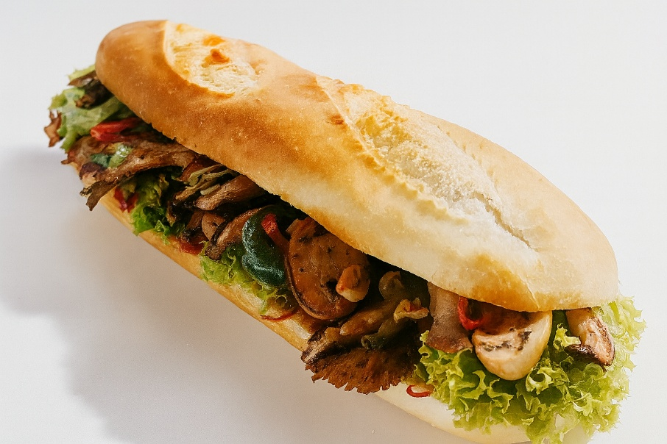

Ingrediënten: (voor 4 personen)
- ½ rode peper 2 teentjes knoflook
- 1 wit afbak-stokbrood 1 bosuitje
- 1 groene paprika 100 g oesterzwammen
- 100 g shiitake 100 g champignons
- 1 eetlepel mix voor kruidenboter ½ krop lollo bionda

Bereiding:
- Verwarm de oven voor op 220°C (hete lucht 200°C).
- Was de peper en verwijder de zaadjes. Snijd het vruchtvlees in reepjes. Pel de knoflook. Verwarm 5 eetlepels olijfolie met de peper in een steelpan. Pers de knoflook boven de olie uit.
- Halveer het stokbrood in de lengte en bestrijk de binnenkanten met de knoflookolie. Bak het stokbrood af volgens de gebruiksaanwijzing.
- Maak het bosuitje schoon en snijd hem in ringetjes. Was de paprika en verwijder de zaadlijsten. Snijd het vruchtvlees in repen.
- Veeg de paddenstoelen en champignons schoon en halveer ze.
- Verhit de rest van de olijfolie in een wok en roerbak de bosui, paprika, paddenstoelen en champignons met de kruidenboter mix ca. 5 minuten.
- Was de lollo bionda en dep hem droog. Bedek de onderste helft van het stokbrood met de lollo bionda en verdeel het paddenstoelenmengsel erover. Dek af met de bovenste helft van het stokbrood.

